实验二 数据更新实验

一、学时
２学时
二、实验类型
设计
三、实验目的
熟悉和掌握数据表中数据的插入、修改、删除操作和命令的使用；
加深理解表的定义对数据更新的作用
四、需用仪器、设备
４８６及以上微机；
Windows95/97/98操作系统；
安装了SQL SERVER 2005/2008（或选用其它环境）

五、实验准备
1．连接到学生-课程数据库
2．复习对表中数据的插入、修改和删除的SQL语言命令；
六、实验方法及步骤
      - 将数据插入当前数据库的表Ｓ、Ｃ、ＳＣ中；
      - 将以上插入的数据分别以.SQL文件和excel文件的形式保存在磁盘上；
      - 修改表Ｓ、Ｃ、ＳＣ中的数据；
      - 删除表Ｓ、Ｃ、ＳＣ中的数据。
七、实验内容
  - 将数据分别插入表S、C、SC（参考教材P79数据，并在每张表中插入至少一条学生本人的真实信息）；
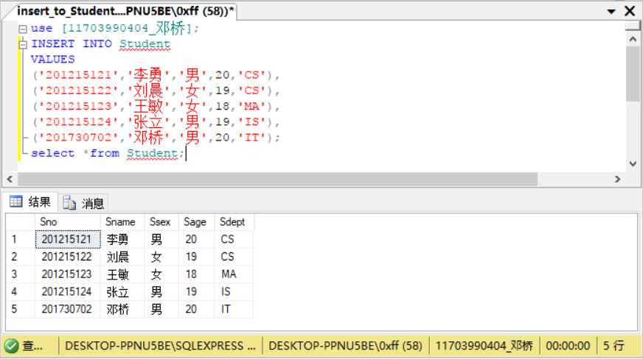
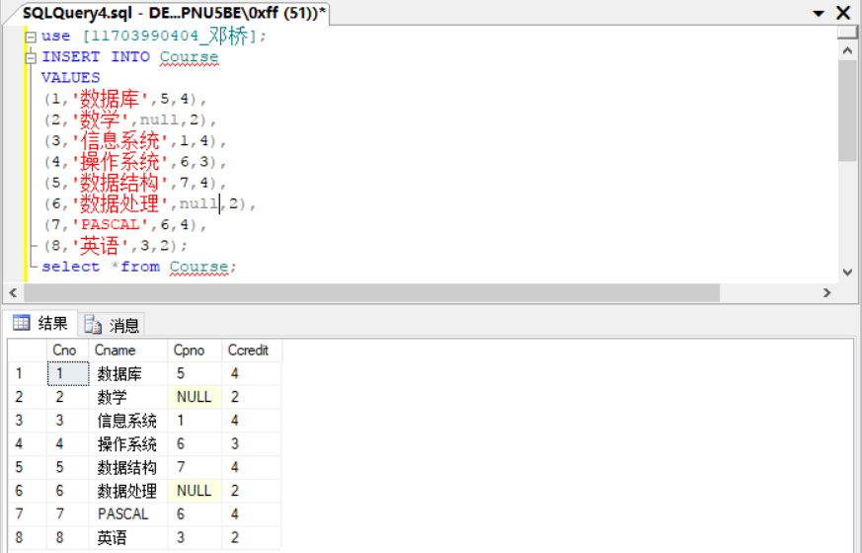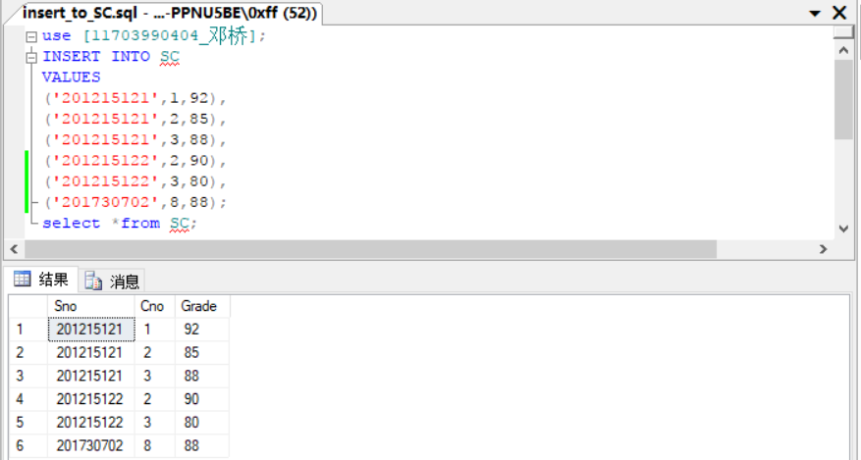
  - 将表S、C、SC中的数据分别以.SQL文件和excel文件的形式保存在磁盘上。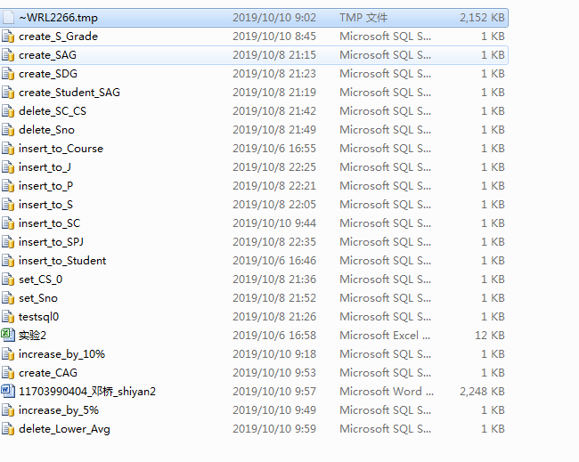
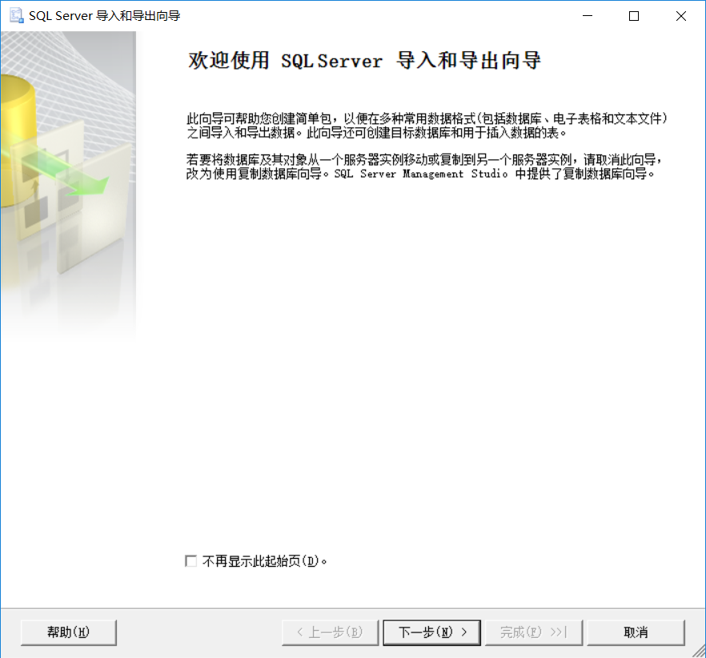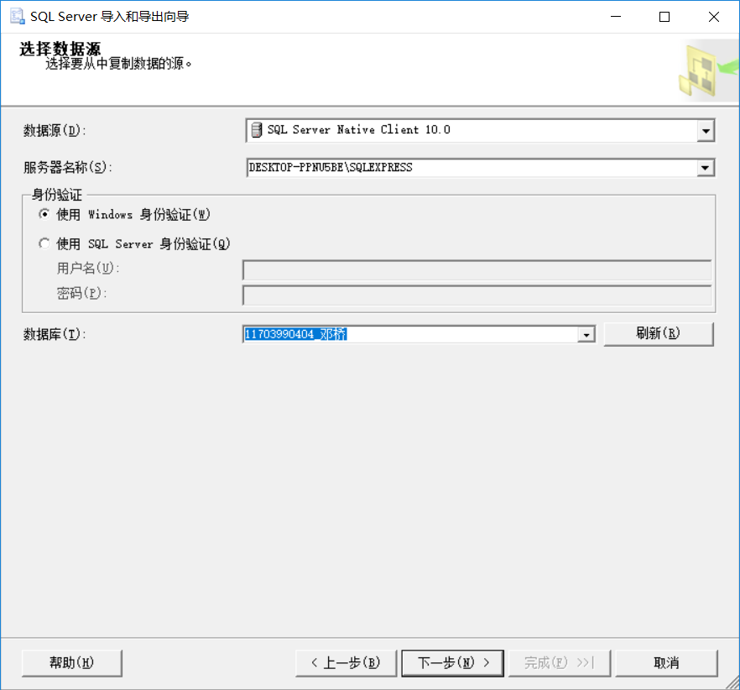
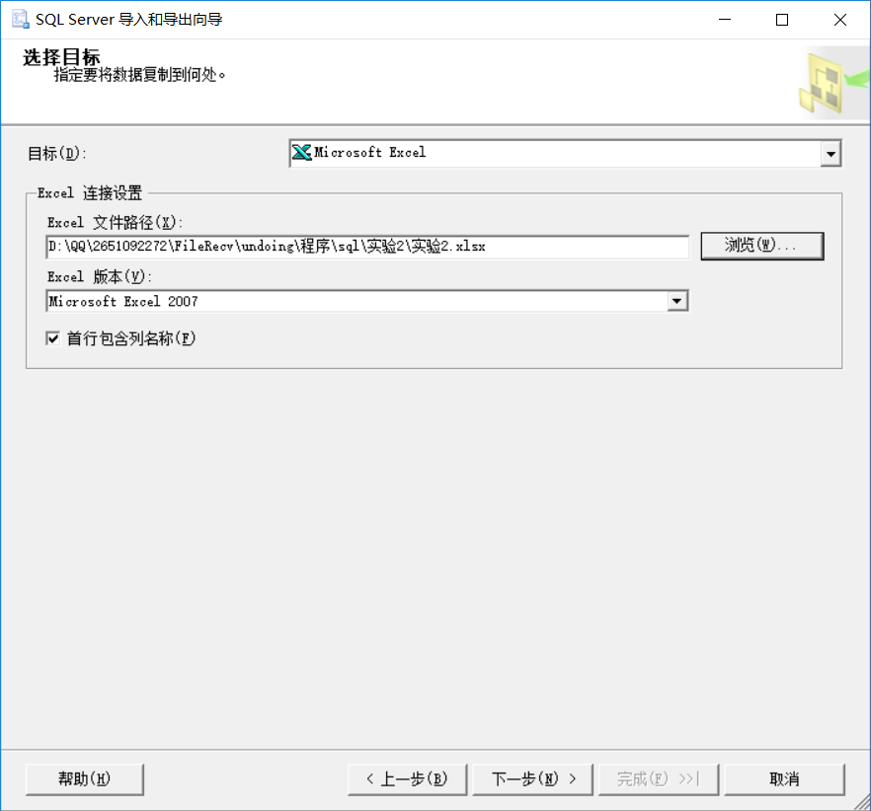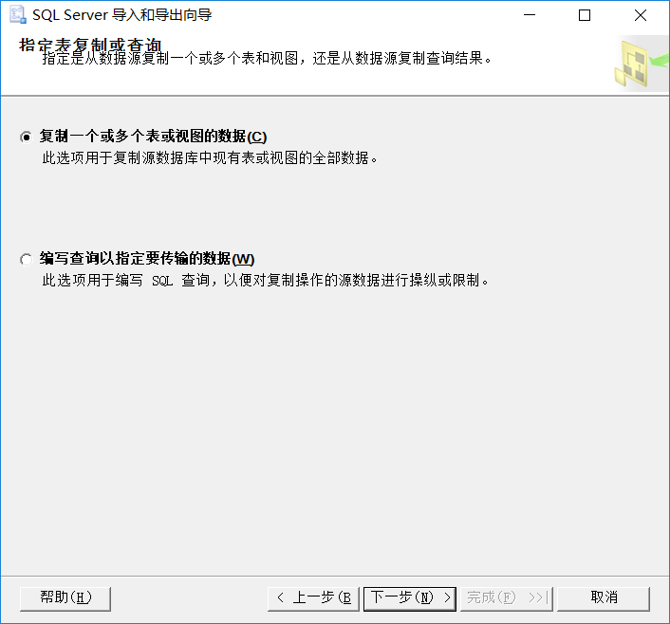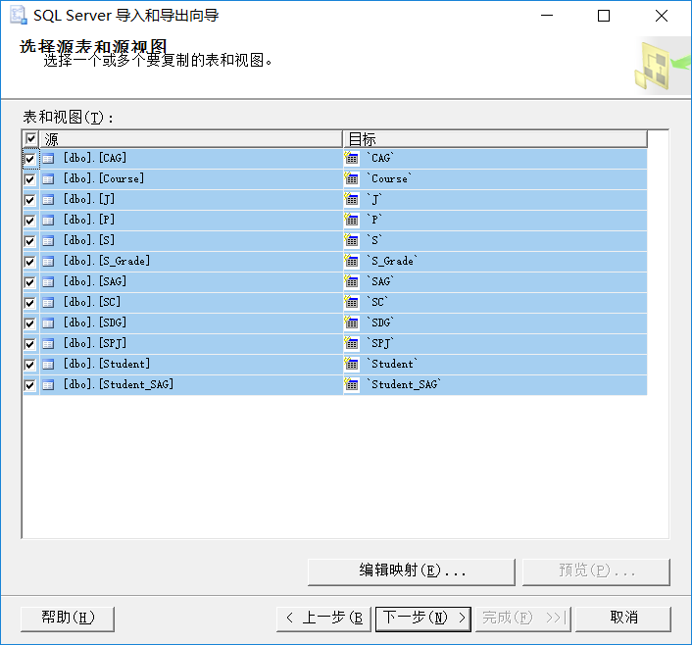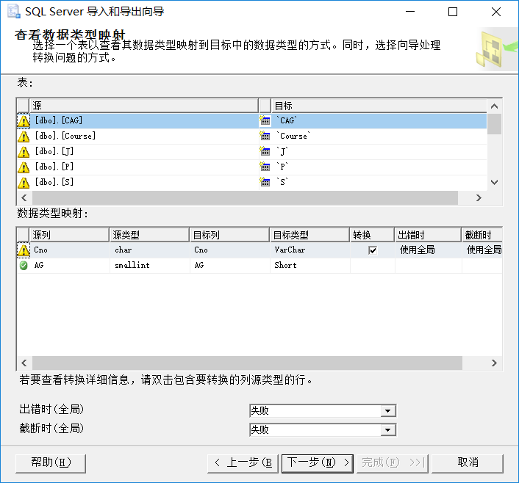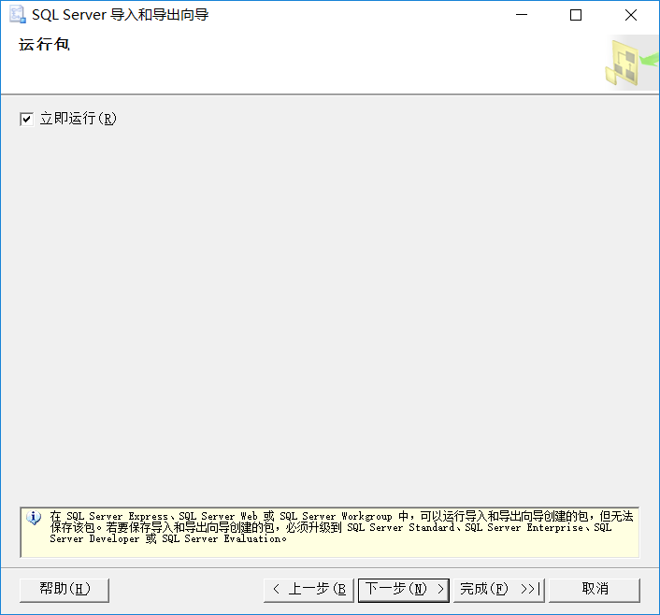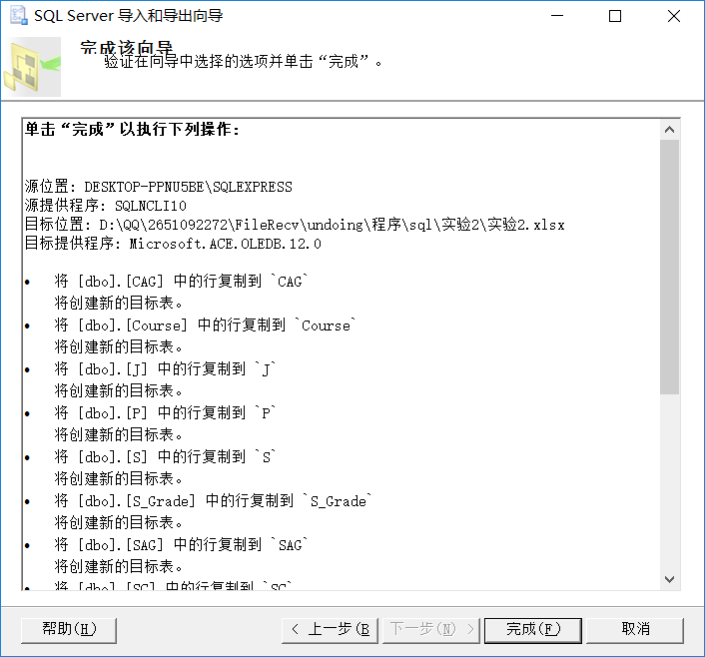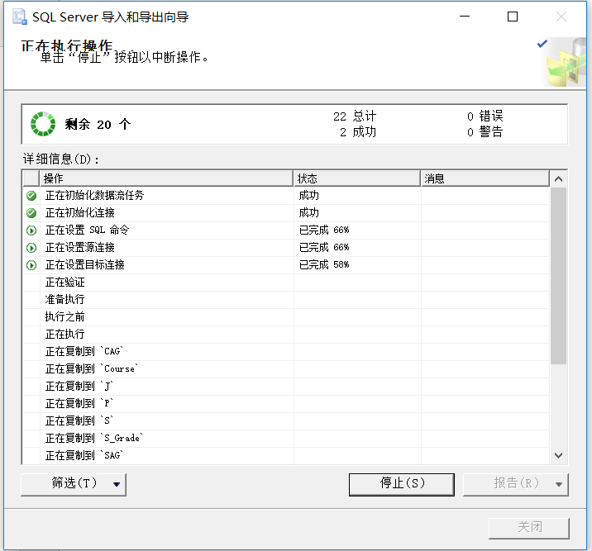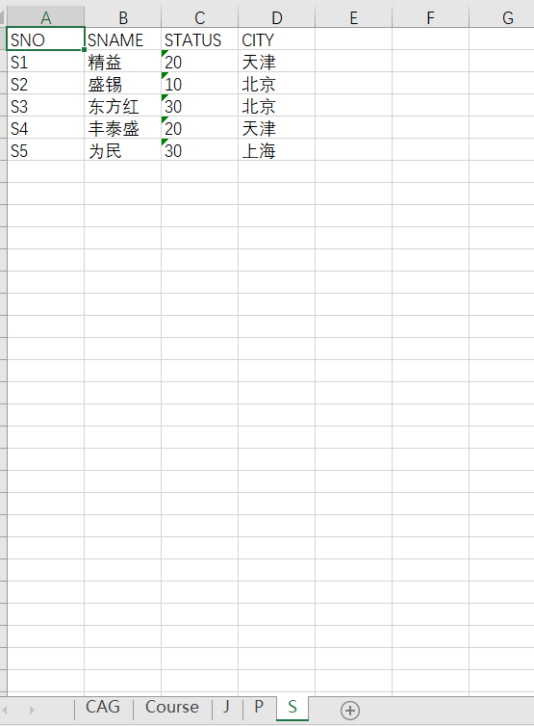
  - 在表S、C、SC上练习数据的插入、修改、删除操作。
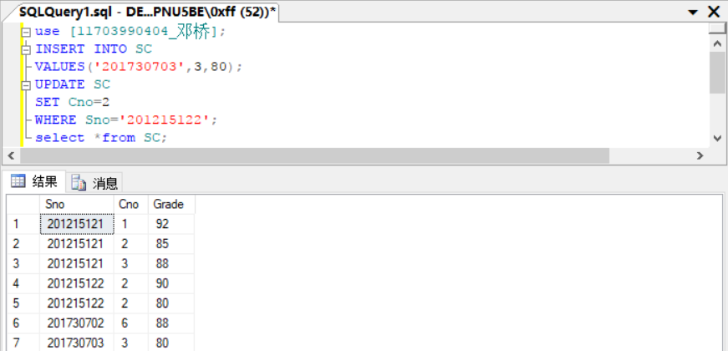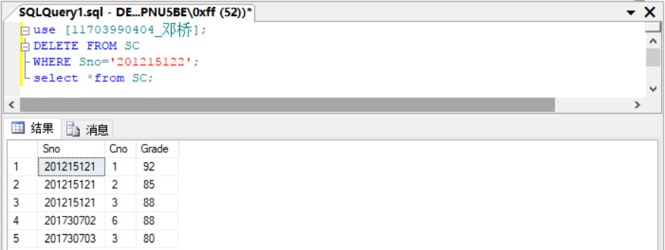
  - 将表S、C、SC中的数据全部删除，再利用磁盘上备份的数据来恢复数据。
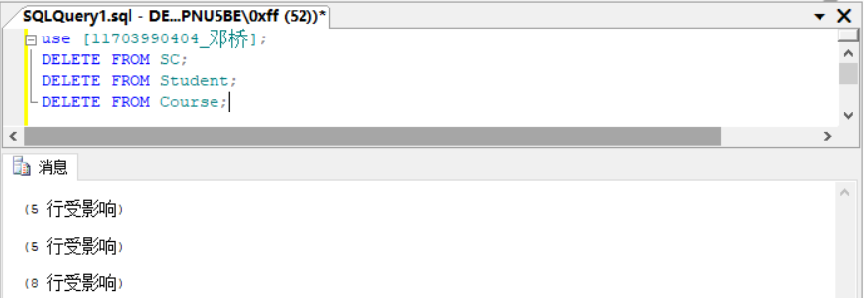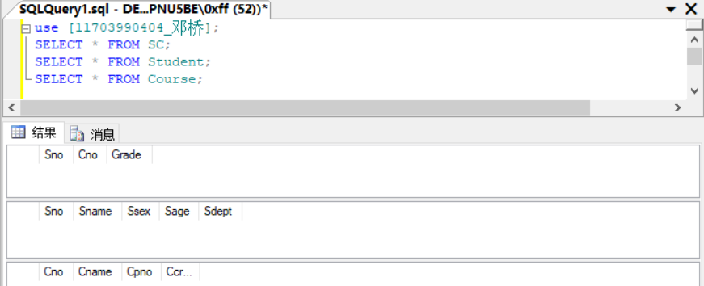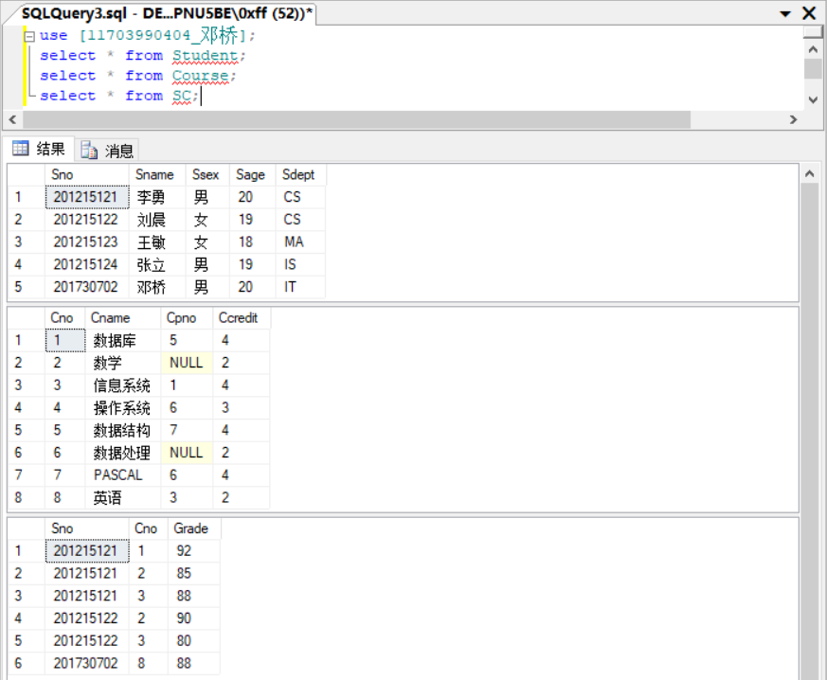
  - 如果要在表SC中插入某个学生的选课信息（如：学号为“95001”，课程号为“c123”，成绩待定），应如何进行？
INSERT INTO SC
VALUES
('95001',c123,null);
  - 求各系学生的平均成绩，并把结果存入数据库；
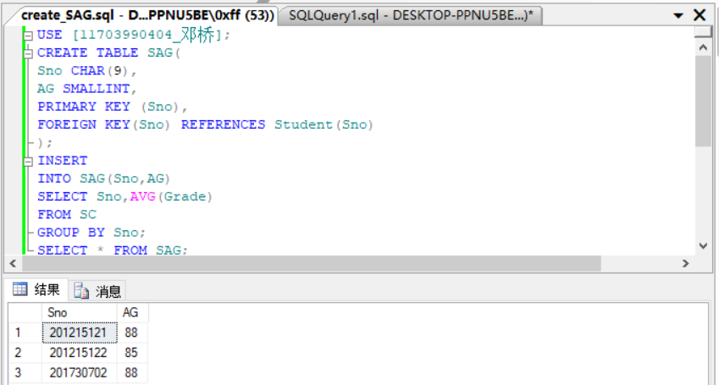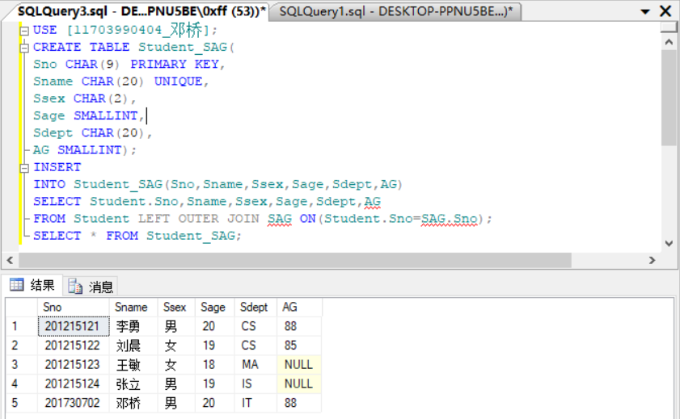
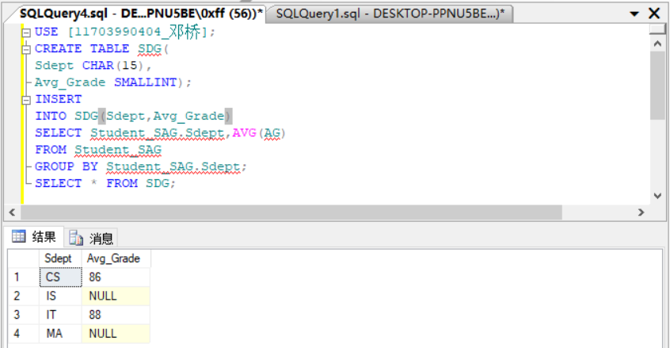
  - 将“CS”系全体学生的成绩置零；
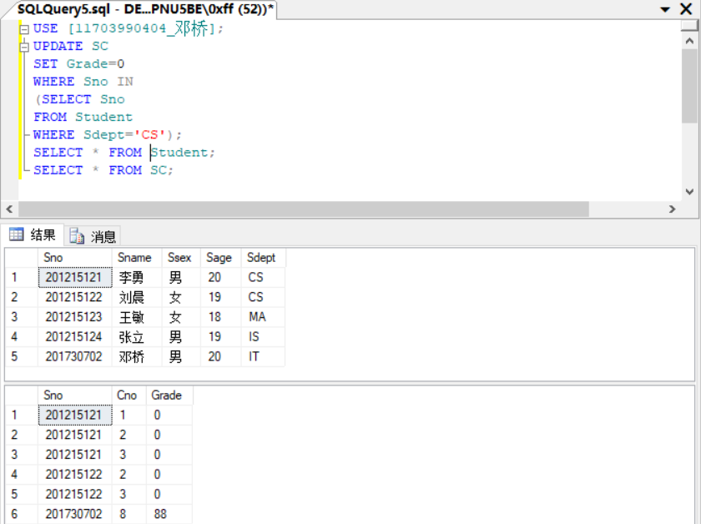
  - 删除“CS”系全体学生的选课记录；
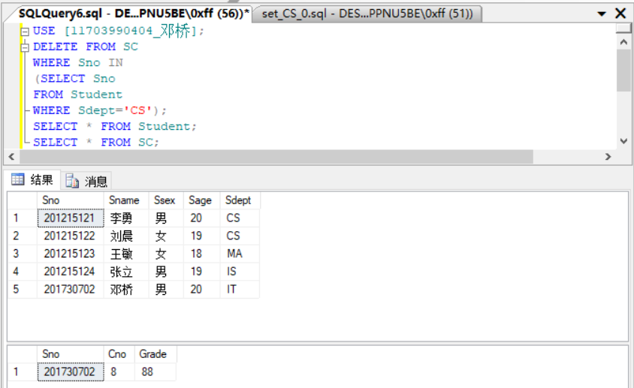
  - 删除学号为“S1”的相关信息；
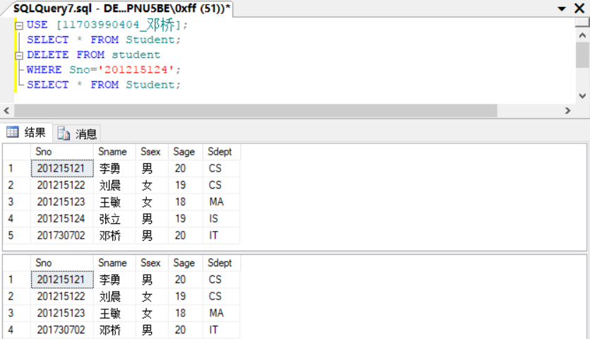
  - 将学号为“S1”的学生的学号修改为“S001”；
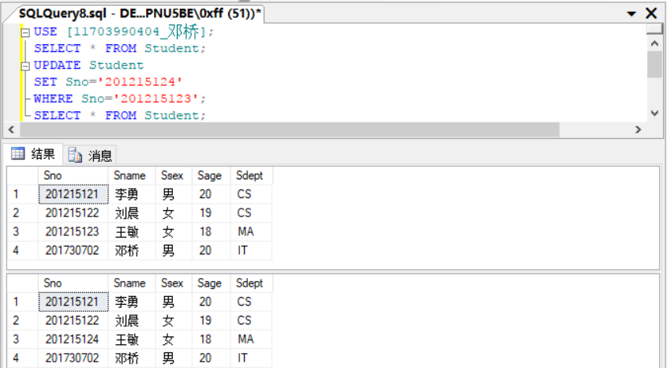
  - 把平均成绩大于80分的男同学的学号和平均成绩存入另一个表S——GRADE（SNO，AVG——GRADE）；
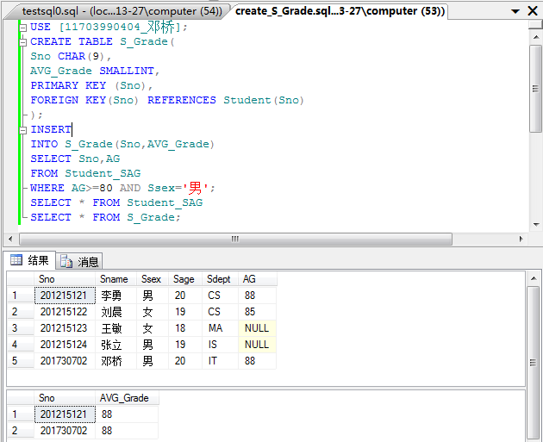
  - 把选修了课程名为“数据结构”的学生的成绩提高10%；
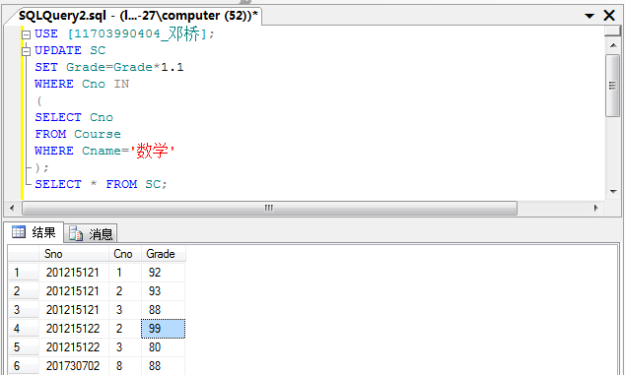
  - 把选修了“C2”号课程，且成绩低于该门课程的平均成绩的学生的成绩提高5%；
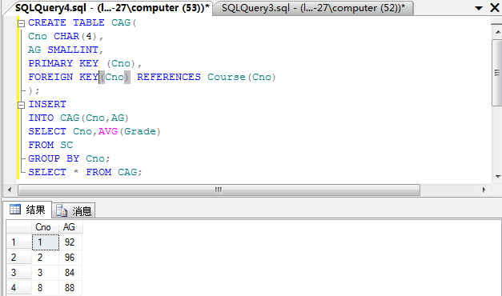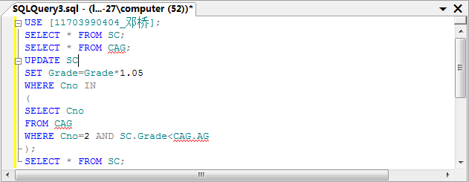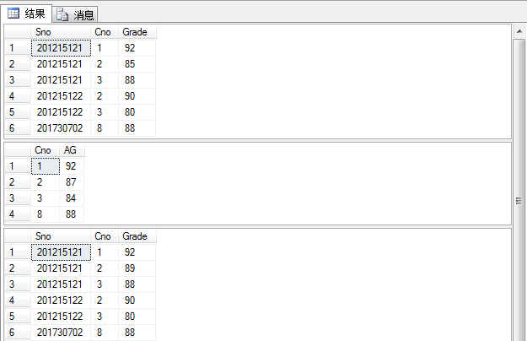
  - 把选修了“C2”号课程，且成绩低于该门课程的平均成绩的学生成绩删除掉；
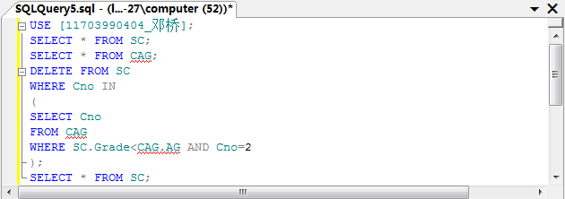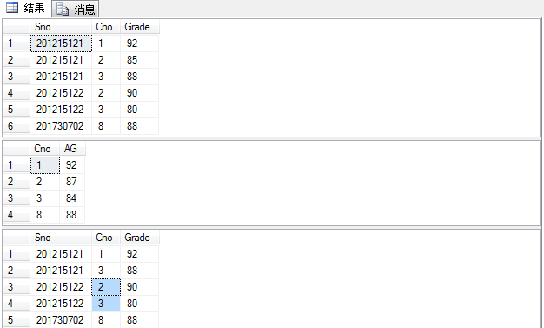
  - 选做：将数据插入SPJ数据库中的四个表S，P，J，SPJ中，并以.SQL文件和excel文件的形式保存在磁盘上。
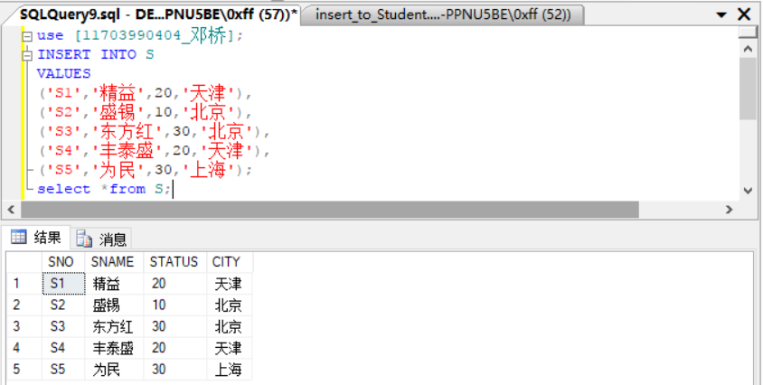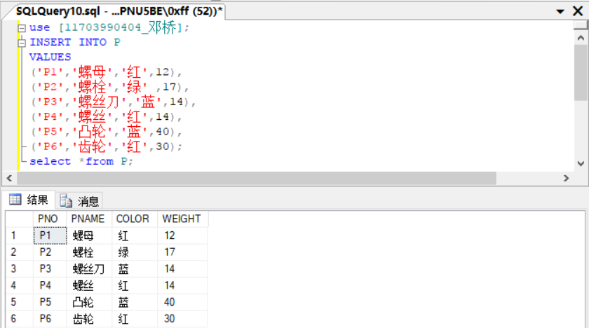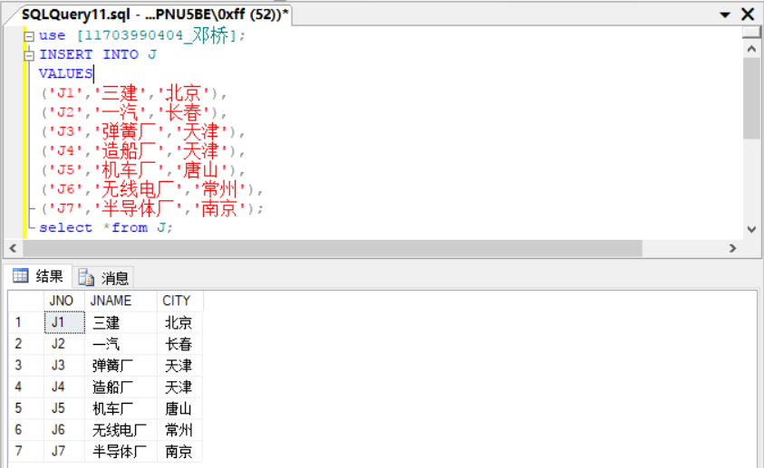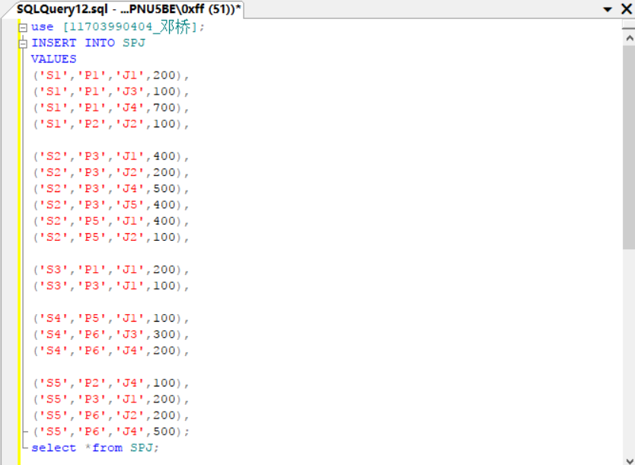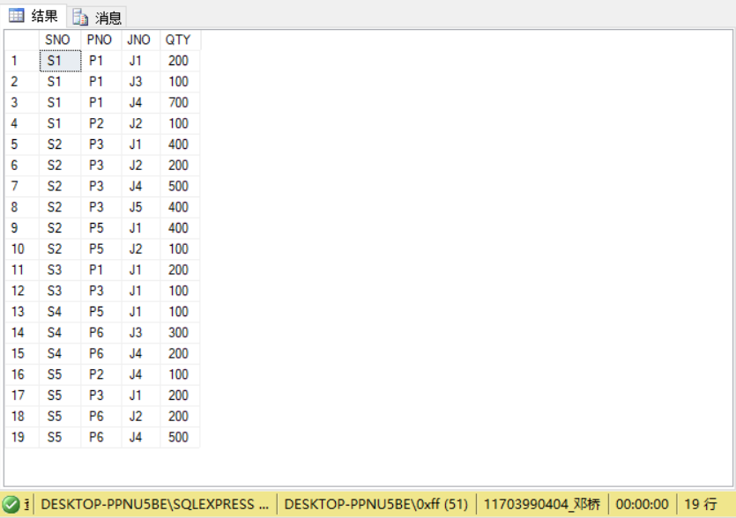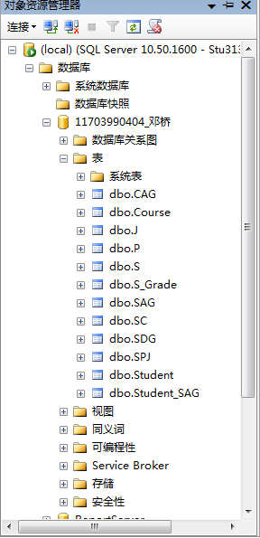
关系图：
1、
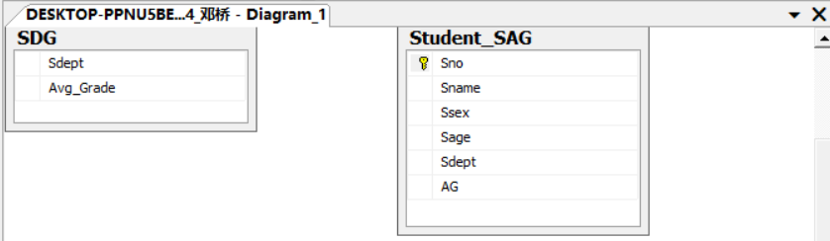2、
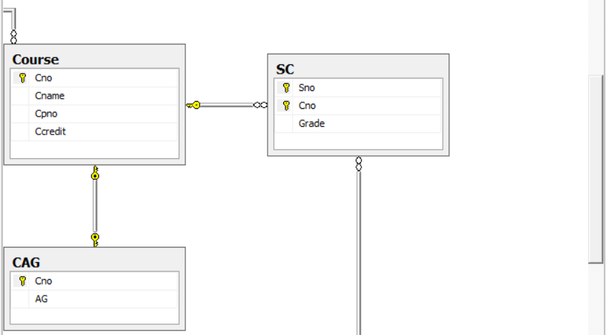
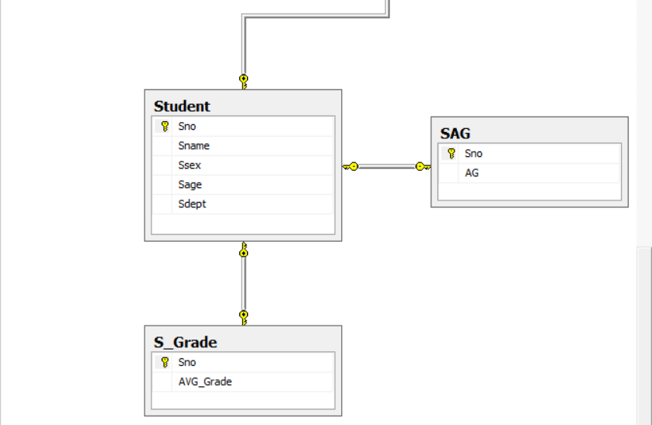
3、
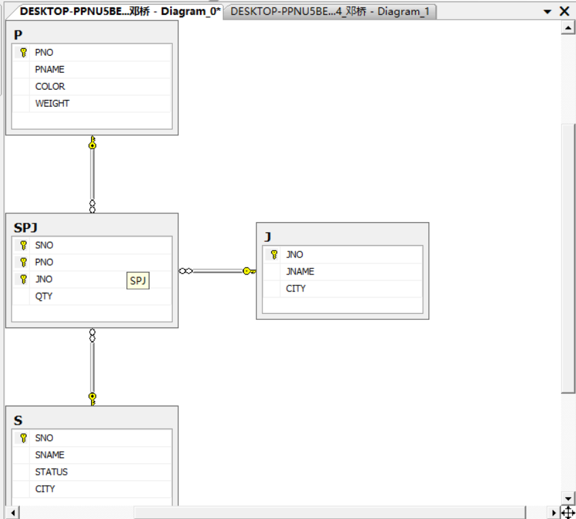
八、实验思考
１．使用SQL的更新语句时，一次可以对几个表进行更新。
一句SQL是无法对多表进行更新的，只能一句SQL只更新一张表的数据。
- 在进行数据更新时，可能产生破坏数据完整性的情况，因此，在数据更新（尤其是多表更新）时，应注意什么问题。
定义表时就根据情况添加外键约束，实现数据的参照完整性，在更新时添加WHERE/HAVING子句进行条件限制。
- 比较表中定义/未定义主码（Primary Key）时，对表S的更新操作有何异同。
未定义主码时，对该表S所有属性列的更新可以无限制的更新，有可能造成数据记录的重复和冗余，甚至出现一些不允许的空值，而加了主码时，就有了主键约束，对数据更新就有了很多限制，让用户只能循规蹈矩地更新数据。
- 比较在表之间定义/未定义外码（Foreign Key）时，对表S的更新操作有何异同。
未定义外码时，也许可以对该表S的属性列自定义更新，但是存在安全隐患，有可能会产生破坏数据参照完整性的情况，而加了外码时，就有了外键约束，对数据更新就有了很多限制，让用户只能循规蹈矩地更新数据。
- 若要修改已定义表的属性或删除已定义表的某一属性列，应如何进行？
修改已定义表的属性：
ALTER TABLE table_name
ALTER COLUMN column_name datatype
删除已定义表的某一属性列：
ALTER TABLE table_name
DROP COLUMN column_name

九、问题
1．在表上未定义主码时，数据更新的情况？
答：未定义主码时，对该表S所有属性列的更新可以无限制的更新，有可能造成数据记录的重复和冗余，甚至出现一些不允许的空值，而加了主码时，就有了主键约束，对数据更新就有了很多限制，让用户只能循规蹈矩地更新数据。
2．如果在表S 和SC 表上建立了外码联系时，要删除学号为‘S2’的学生记录，应如何进行？如果在表S 和SC 表上未建立外码联系，情况会是怎样的？
1、 DELETE FROM "s"
WHERE "s"."sno" = 's2' ;
DELETE FROM "sc"
WHERE "sc"."sno" = 's2' ;

2、 DELETE FROM "sc"
WHERE "sc"."sno" = 's2' ;
DELETE FROM "s"
WHERE "s"."sno" = 's2' ;
建立了外键联系：只能采用方法2来删除
未建立外键联系：方法1、2均可
分析：
如果建立了外键约束，只能首先用sql语句删除掉SC表里学号为‘S2’的学生选课信息，然后才能再删除S表里的学生基本信息；
如果在表S和SC表上未建立外码联系，可以直接用sql语句删掉S表里学号为‘S2’的学生记录，而不用管SC表，且SC表和S表彼此也不会受到任何影响。

